2308学典礼暨军训动员大会武汉大学珞珈学院学生工作处
共青团武汉大学珞珈学院委员会

（总第61期）2013年4月27日
主办

本期导读
- 近期学生工作总结
- 关于近期高校学生安全事故的思考
- 武汉大学团委副书记文云东一行来我院指导共青团工作
- 武汉大学珞珈学院第20期珞珈讲坛成功举办
- 全国优秀辅导员事例展示——一生的导师，我们的“山哥”

近期学生工作总结
本学期开学以来，院学生工作处、院团委及各系以学院2013年工作要点为指导，把促进学生成人成才和学院发展为工作目标，扎实工作、锐意进取。具体开展以下几项工作：
一、加强党建争创优
1.各系完善基层党组织结构及系级学生党支部机构。全体辅导员参与学生党员的组织发展、教育、培养等工作。
2.院学生工作处与各系党总支完成了我院第12期学生党校推优、开班、教学等各项工作，目前已完成4次课程教学。
3.完善推优管理制度。院学生工作处制定了《武汉大学珞珈学院学生党校培训推优管理办法（试行）》。
二、狠抓“三率”促学风
1.院学生工作处将早、晚自习率，准点到课率作为辅导员考核项目之一，同时也列入学工工作要点。
2.在各系相关领导的带领下实行了辅导员三项签到制，严格要求辅导员查课、查寝；同时辅导员组织2011级学生进行早、晚英语自习以保证四级的一次通过率，尤其经管、电信、英语系学生出勤率长期保持在90%左右，班风学风明显好转。
三、“三个文明”强德育
本学期按照2013年学院工作要点，正在制定完善文明宿舍、文明班级、文明课堂评选办法，倡导学生共建文明和谐的学习生活风气。目前已组织文明寝室评比等活动。
四、“素质讲台”壮素质
3月份院学生工作处下发《关于开展“辅导员上素质教育讲台”活动的通知》，全体党总支书记全程参与，目前已完成分组、申报课题、搜集资料、集体研究备课、课件制作等工作，其中“大学生思想政治教育教研组”已于4月25日及28日进行试讲活动，有14名小组成员参与其中，全体辅导员旁听学习。副院长黄甫清、思想政治教育教研室主任孙居涛、学生工作处处长付学江、各系党总支书记出席，全体辅导员到场观摩学习。
五、“校园活动”兴文化
1.3月份院团委下发《关于举办我院第五届大学生科技文化艺术节的通知》，组织开展了自3月以来院系两级的科技文化活动，现已进行了“墨上花开”书画大赛、“雄思博辩”辩论赛、“乐创IT时代” 程序设计大赛等活动。
2.院学生工作处与院教务处主办了由武汉大学金筱萍副教授主讲的第二十期珞珈讲坛活动，学生反响热烈。
六、“评先评优”扬正气
4月1日至4月15日我院开展了各类评先评优活动，大力宣传先进集体和个人事迹，弘扬正气。共评选出院三好学生标兵59名、院级三好学生560名；校级先进团支部11个、优秀共青团干部8名、优秀共青团员15名；院级先进分团委2个、优秀分团委书记2名、先进团支部22个、优秀共青团干部35名、优秀共青团员196名、优秀学生干部70名、社会活动积极分子229名，合计获奖集体35个，获奖个人1174名。
七、“安全稳定”促发展
1.自三月份以来，院学生工作处始终把学生安全和校园稳定列入工作之重，每周例会都制定了相关安全维稳工作计划，并就重点事件和对象追踪汇报。
2.院学生工作处编印下发了安全教育学习材料，针对全国高校安全事故及学院近期安全事件对辅导员作相关指导。节假日前下发各项通知，统计各系留校人数并安排值班学生干部与值班教师，做好安全工作。
3.各班级定期召开安全主题班会，并实行日查课与晚点名相结合的方式，确实掌握学生在校情况。
4.坚持落实各级值班制度，每天由党总支书记和院学生工作处工作人员组成的值班组轮流值班，实行每日三次辅导员签到制，填报查课、查寝情况。
自开学以来，我院学生整体情况稳定，未发生重大安全事故。

关于近期高校学生安全事故的思考

继复旦大学硕士研究生遭毒杀不治身亡引发关注以来，其他一些高校近日也接连发生类似案件，引发多重拷问。分析称，这暴露出中国教育严重的功利化问题，亟待矫正。此外，从加强学生人格和道德教育等“切口”入手，治理社会大环境，也应是题中之义。如何维护校园稳定及学生安全的问题成为我们每一位高校教育工作者应该思和研究的课题。

近期全国各高校学生安全事故频发
4月16日，复旦大学研究生黄洋在医院经过十多天的治疗后不治身亡，死因是被人在饮水机中投毒。嫌犯很快被锁定为黄洋的室友林某(化名)。黄洋离世已有两天，案情仍在警方调查中。连日来，其他一些高校又曝出类似事件。16日晚，南京航空航天大学金城学院两名同宿舍学生因琐事发生口角，一名学生被刺伤，经抢救无效死亡。17日晚，张家港沙洲职业工学院一名学生持水果刀将在该院短期培训的学员曾某刺伤。同日，南昌航空大学宣传部门证实，该校前湖校区一学生宿舍内发现一具腐烂的遗体，死者疑为该校研究生彭某。
高校惨案接连发生，引发多重拷问 --- 从1994年清华大学朱令中毒案，到2004年云南大学马加爵案，再到2007年中国矿业大学铊盐投毒案……回顾近20年来发生的几起震动社会的大学生伤害案件，从校园传出的命案都曾引发全社会讨论与反思。象牙塔里的高材生何以变“屠夫”，原本亲密的“睡在上铺的兄弟”为何会变成“最熟悉的陌生人”，并挥刀相向，引发人们多重拷问。
心理教育辅导供不应求，“短板”待补
中国心理卫生协会一项调查显示，40%的大学新生、50%的毕业生有不同的心理问题，人际交往、学习压力、就业压力、情感困境是四大主因。高材生作案成舆论热议焦点，对此，中国农业大学心理素质教育中心主任、国家高级职业指导师、国家二级心理咨询师施钢指出，“这是一个认识误区，实际上，心理素质和受教育程度虽有一定关联性，但不是简单的正比关系。”近十几年来，国家对大学生心理教育非常重视，但由于社会节奏加快和竞争加剧，目前高校对学生提供的心理素质教育和咨询辅导还很不平衡，尤其是很多高校专业教师的数量还远达不到学生对心理服务的需要，存在较严重的供不应求现象，“短板”亟待补齐。“国家应加快推进研究生心理素质教育体系建设，这是当务之急。”施钢说，与本科生阶段较为完备的课程设置与咨询辅导相比较，当下，国家对研究生的心理素质教育工作亟待加强。
知名教育学者、21世纪教育研究院副院长熊丙奇指出另一个误区，他说，人们往往习惯把学生的心理问题视为思想道德问题，比如嫉妒。心病只有心药医，这需要学校开设心理课程，设立心理咨询服务机构。只有在给每个个体自由发展的空间，引导学生正确理解人生价值和社会责任的教育和社会环境中，才会减少这种畸形的“竞争意识”，让他们学会欣赏他人的特长，懂得团队协作、宽容待人。
社会不良风气难逃其咎，德行培养或为“切口”
“我们培养的学生，要有对个人、对国家、对人类的责任感。如果学校教育只注重知识，不重视德性培养，那么培养的人越有知识，越可能成为社会的祸害。” 早在2010年，复旦大学校长杨玉良曾在批评教育功利化倾向时作如上表述，深表对学生德行培养缺位的担忧。
社会学家、北京大学社会学系教授夏学銮表示，同学之间挥刀相向，很大程度上反映了我们社会理想信仰的缺失，从而导致人的行为简单化、粗暴化、野蛮化、动物化，体现在现实中即为“一句话不合就拔刀相向”。这根源于金钱拜物教等社会不良风气潜移默化的影响。在此背景下，人们之间的友谊和友情减少，利害关系和竞争程度加剧，社会相对挫折感与日俱增，最终导致社会失去基本的道德约束，变成“一切人反对一切人的战争”的“动物世界”。
“友情减少，冷漠增加”，随着互联网的迅速普及，导致人与人之间面对面的沟通和情感交流减少，从心理学角度分析，这会导致负面情绪的积压和累计爆发，可能产生行为失控。“所以，最根本的办法是改变我们的社会环境，使社会更有正义感，人们更有理想信仰。”夏学銮说，具体到实践中，可以从加强学生的人格和道德教育这个“切口”入手。这种从教育层面抓起的努力，将为构建和谐社会修道筑基。

近期我院安全事件案例及提示
- 财产安全
事例：4月17日晚9:30左右，14栋电信系学生L某离开寝室仅5分钟发现手机被盗，该生当即上报，辅导员联系后勤值班人员进行处理，并拨打110报警。事后辅导员与当时在场的其他同学分别进行谈话，了解情况，目前还未发现偷窃人员。
提示：学生应提高自身防盗意识，养成随手关门、锁门的好习惯；贵重物品不要随意摆放，应妥善保管；同学之间应相互关照，对不明身份的人要提高警惕；辅导员应加强安全教育力度。

2.心理疾病
事例：经管系学生L某，因情绪失控将本寝Z某打伤并将同寝室W某的电脑砸坏，该生疑似患有严重的精神问题和心理问题。经辅导员与家长联系后，学生已经将费用赔偿，并将其调换至其它寝室，目前该生一切正常，辅导员继续保持关注。
提示：对于学院重点关注对象，辅导员应密切关注并积极与其保持联系，随时掌握情况，如出现异常应及时上报并采取有效干预措施。
3.恋爱纠纷：
事例：电信系女生Z某因前男友和现男友在其寝室楼栋门口对峙，引发同学围观，造成不良影响。
提示：辅导员须熟悉学生生活及家庭情况，对学生恋爱或家庭的异常情况应及时合理沟通疏导，加强学生道德教育，避免矛盾激化。
4.突发疾病
事例：
1）电气系11级学生C某于4月17日晚突发胃出血，晕倒在寝室，辅导员联系家长后送往协和医院住院治疗。
2）英语系10级学生C某患有严重肾结石，病情反复，经常发作，辅导员一直重点关注该生，C某最近病情好转，情绪稳定，并在积极备战英语专四考试。
3）信管系11级学生J某，前日身体不适去校医院就诊，校医院按普通感冒进行诊治，病情并未好转，后转到武汉医疗救助中心（医保定点医院），诊断为肺气肿，目前该生在家长陪护下住院治疗,副系主任及辅导员皆与其谈话，进行关心安慰并帮其联系医保报销事宜，希望他早日康复，健康返校，目前系里正在持续关注该生情况。
4）电信系12级学生Z某于4月17日15:10体育课后出现头晕发抖现象，宿管员发现后立即上报，辅导员联系车队做出快速反映，送往陆总医院进行治疗并及时向上级和家长汇报沟通情况，经医院确诊无大碍后，把该同学送往家中，批假修养。

提示：辅导员须随时关注学生情况，并对学生做好安全及急救教育，根据不同季节做好食品安全及养成良好生活习惯的教育。近期重点做好H7N9疾病预防知识的宣传。对于重点关注对象应做好跟踪工作，并提高预防、应对和处置突发事件的能力。
5.违反校纪
事例：
1）电气系11级学生C某在自己所住寝室中自设小卖部，经后勤保卫处查实情况后予以查收处理，并对学生进行批评教育。
2）新闻系学生L某上周私自去广州旅游，坐上火车后才告知辅导员，目前该生已返回学校，辅导员对其进行了严厉的批评教育。
3）英语系10级女生C某因想要其男友L某帮她在寝室搬东西，让L某伪装成女生混入女生宿舍，后经学生举报后宿管员将其阻拦并上报，辅导员赶到后对其进行了严肃的批评教育。
提示：辅导员在对学生的教育管理中应突出强调校纪校规的学习，强化学生自律意识，树立学生遵纪守法的良好校园风貌。
6.宿舍矛盾
事例：经管系11级女生Y某，因与同寝室其他三位女生在生活习惯、作息时间等方面长期不和而导致矛盾升级，该生表示精神压力很大，无法继续忍耐，强烈要求换寝室。
提示：辅导员对性格内向、孤僻或患有神经衰弱症等问题的学生应重点关注，并及时进行引导和干预，缓解宿舍矛盾，避免矛盾升级。

武汉大学团委副书记文云东一行来我院考核指导共青团工作

4月18日，武汉大学校团委副书记文云冬与校团委综合办公室主任张焰专程来到我院，就我院团建工作进行了年度考核和指导。我院院副院长黄甫清，院学生工作处处长付学江,院团委副书记冯婷婷一行热情接待。参与此次考核会议的还有各系分团委副书记,以及团委学生会学生干部代表。
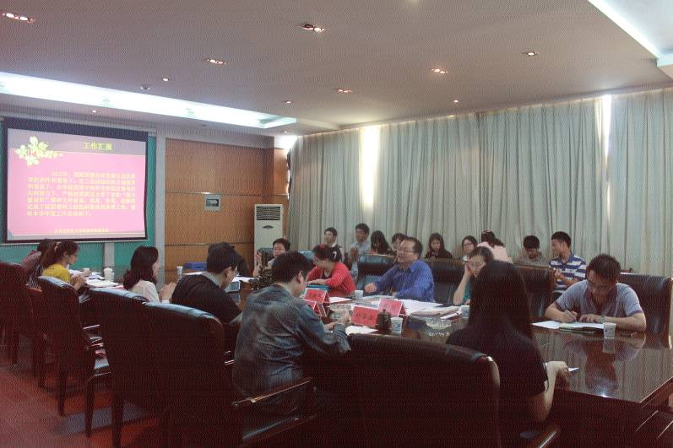
考核会中，院团委副书记冯婷婷就2012年度我院共青团工作和个人的工作情况做了汇报，在汇报总结中，冯书记客观实际地分析总结了团委工作的情况和取得的成绩。在听完工作汇报总结后，参评成员认真填写了《武汉大学基层团委专职团干民主测评表》。测评期间，校团委老师查阅了我院各项团委工作的文字记载和工作档案，并选取我院学生干部提问，畅谈对院团委工作的个人感想与提议。
会议中，黄院长就我院共青团工作的现实状况、工作规划及未来发展作了重要讲话,并提出要实现更快更好的发展我院团委工作就一定要从各个层面及领域大力支持各项组织活动。黄院长还提出要加强团组织干部对理论思想的培养和综合素质的提高。同时,文云冬书记也表示在今后的工作中会全力支持我院各项活动及工的进行,也强烈表示会加强我院与武汉大学本部工作的交流,将一些精品活动引进我院，在最大层面上实现双方的交流与共赢。
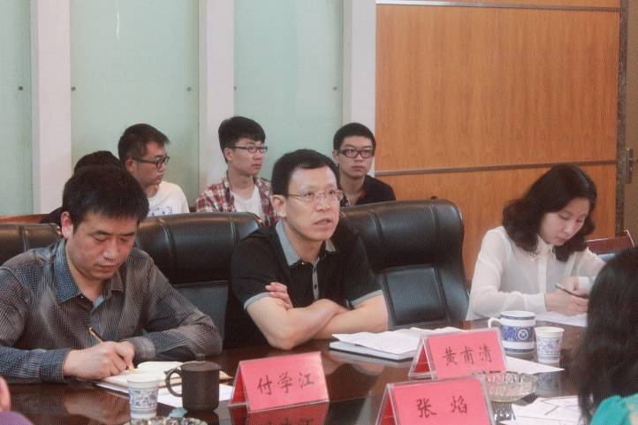
此次会议圆满结束，通过此次考核会议,希望我院共青团的工作在新的一年里稳步前进,取得更新更好的成绩!

武汉大学珞珈学院第20期珞珈讲坛成功举办

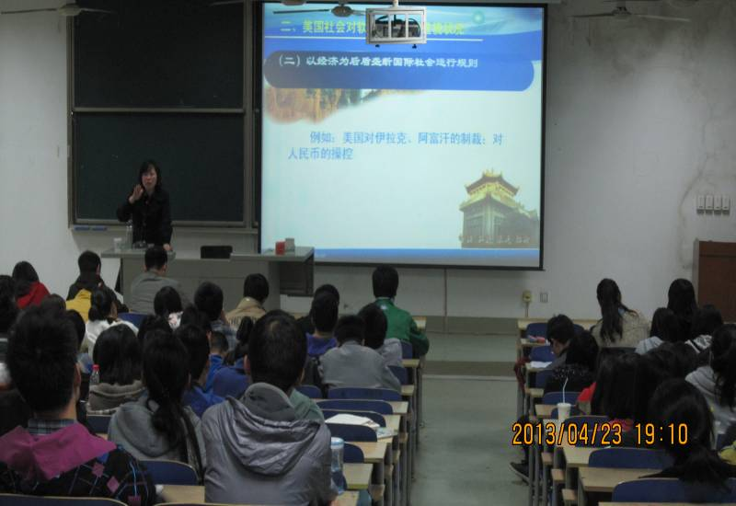
2013年4月23日，来自武汉大学马克思主义学院的金筱萍副教授在BJ504为我校学生主讲了第20期珞珈讲坛——主题为“十八大文化软实力建设重要性”的文人讲座。学生工作处处长付学江、经济与管理学系副系主任王秀华出席本次讲坛。
金教授的妙语连珠引起现场阵阵热烈的掌声，一个多小时的精彩演讲使在座学生充分认识了软实力建设的重要性。在本期讲坛中，金教授给学生们阐述了软实力涵义的同时还指出，软实力与硬实力之间存在的相对独立性和相互依赖性，并以美国软实力建设概览为例，结合自己在美国进行历时一年多的访问学习经验，表明当前美国社会对软实力建设的重视状况，最后将之与中国国情相结合，总结了中国加强软实力建设的重要性与急迫性。
金教授通过理论与事例、解说与视频图文相结合的方式使整场讲座气氛热烈、互动良好。第二十期珞珈讲坛在一片热烈掌声中圆满落幕。

全国优秀辅导员事例展示
一生的导师，我们的“山哥”
——记上海建桥学院辅导员刘伟山

一身朴素衣裳、一双起褶球鞋、一头灰白短发、一脸的憨厚，58岁的刘伟山如田野的泥土般平凡普通，如山间的溪水一眼见底。
但在学生们眼中，他却是一个非凡的导师。虽然有着40岁的年龄“鸿沟”，但学生们都愿意称呼他为“山哥”，因为“山哥的爱没有距离”。
在民办教育土壤上，在普通的辅导员岗位上，刘伟山针对民办高校学生特点走出了一条独特的育人路，让一批批学生重拾自信、超越自我。
师爱无痕：“爱学生就是我的事业”
10年前，曾经在江苏省的民办高校担任过日语教师和学生处处长的刘伟山回到上海，来到刚建校才一年的上海建桥学院，当了一名辅导员。“学校少一个任课教师没关系，少一个辅导员可不行。教好心灵比教好学业更重要。”刘伟山说。
如何拉近与学生的距离？“其实就是爱。少说教、多行动、多融入，真心付出，找到不同的钥匙才能打开不同的锁。”刘伟山说。为了解每个学生的真实思想，刘伟山设计了一套学生信息表，全面了解学生的理想信念、求职意愿、性格习惯等。
以为你怕学生来办公室找不到他，一日三餐刘伟山经常不去食堂就餐，吃的是存放在冰箱里的预先在家做好的便当，“学生的事无小事，他们的切身利益就是我工作的切入点。只要信得过我，任何时间任何事都能来找我。”
逢年过节，请贫困生吃家宴，让他们感受家的温暖，是刘伟山的“保留节目”。每次学生过生日，刘伟山的祝福也从不落下，遇到贫困学生过生日，他还会请上三五个同学去学校附近的小饭馆为他庆祝。不少学生毕业了都念念不忘，自己第一次得到的生日蛋糕师刘老师定做的。
2004级的学生许珂如今已是一家德资企业的行政助理。当年，许珂的父亲因车祸致残，母亲又下岗在家，逼得她进校才一学期就提出退学。是刘伟山劝住了她，“要改变命运，只有坚持下去。”此后3年，刘伟山每月从自己的工资中拿出300元钱，打入许珂的饭卡里，从不间断并且不让别人知道。毕业那年，许珂申报国家奖学金，卡务中心老师质疑：“你每月都有300元打入饭卡，能算贫困生？”许珂忍不住脱口而出：“那钱都是刘老师打的呀！”
师爱感动着许珂一家，也感动着无数学生。靠贷款上学的学生小王，原先只知道刘老师为他谋了个勤工俭学岗位，却不知道是刘老师为了帮他，偷偷把钱垫付给老板，让老板当工资发给他。直到毕业回老家后，在与同学QQ聊天时才得知，他在校3年，刘老师默默资助了他3年，而他都没有对刘老师说过一声谢谢。
“刘老师平时特别节俭。”2010级日语（3）班的何建璐看在眼里，疼在心里，“他很少给自己买东西，仅有的几件衣服都穿了好多年了。”一个月收入本就不算高，可刘伟山对学生却总是那么慷慨。
而在刘伟山的心目中，辅导员工作就是个“良心活”。所以，工作和生活、网下与网上，学生在哪儿，他的心就在哪儿。
为了走进学生的世界，刘伟山将新媒体作为与学生交流的新载体。在学生们眼里，年近花甲的刘伟山就是一个“潮人”，他们喜欢的MSN、QQ、飞信、微信，他都“玩得转”。
每天，学生们都能从手机上收到刘伟山发来的飞信，少则两三条，多则十几条。放假前，他会问：“我已经准备了两台电脑，要不要帮忙网上订火车票？”网上日语等级考试报名，他会告诉那些贫困学生：“我已经提前多存了钱，到时能先替你们网上垫付，不用着急。”一位2007级学生做过统计，在校4年里，刘伟山发给学生的短消息达1万多条。
每周五、周六的晚上7点到11点，刘伟山都会准时守在电脑前，那是他与学生网上聊天的时间，雷打不动。校里校外，甚至是闹别扭、谈恋爱，什么都能聊，同时在线的人数有时多达一两百人。对于学生的来信他更是每信必复，仅2008年、2009年两个寒假，他通过电子邮箱，与学生的邮件往来就有260多封。为了融入学生的世界，用学生的语言与他们交流，刘伟山甚至自掏腰包请学生们去看刘德华、周杰伦的演唱会。
刘伟山很认同建桥学院董事长周星增的话：“如果说公办大学时把一流学生培养成社会精英，那么民办大学就是把原来没机会上大学或游离于社会边缘的学生，培养成才。从这个意义上说，教好民办学生其价值不亚于培养博士生。”
在上海建桥学院，“有事找山哥”不仅在校园广为流传，“山哥”更成了学生遇到困难时，不假思索就会找的人。学生们说：“只要是‘山哥’说的，哪怕我们暂时不能理解，也会去做。”
师道无言：“做一块名叫‘老师’的铺路石”
2010年10月，刘伟山接到学生李博从澳大利亚悉尼大学寄来的邀请函。原来，李博获得悉尼大学大众传媒专业硕士学位，校方说可以邀请一位“你认为最亲近的人”参加毕业典礼，机票由校方提供。李博没有选爸爸妈妈，而是选了刘伟山。
如今的李博已经拥有悉尼大学和纽卡斯尔大学两所大学的硕士学位，可是这位来自河南平顶山的女孩，当初进校时，第一次英语考试成绩还不满10分。凭着一股“不放弃每个学生”的信念和4年坚持不懈的努力，刘伟山愣是把这个吵着要退学的“差生”拉了回来。
与大多数公办高校不同，民办高校的学生考分相对靠后，学习习惯和学习主动性不强，甚至不少学生一进校就抱着“混”的思想。刘伟山看在眼里，急在心里。在他眼里，教育是爱的事业，但绝不是简单狭义的儿女情长，教师要为学生的成长成才导航。
于是，他从抓学风、改变学生学习习惯做起，狠抓早晚自习。教日语的他还从学院的资料和题库中寻找并汇编适合不同学生的复习材料，为学习困难的学生找结对带教的伙伴。每年寒暑假，刘伟山还坚持给学生家长写信交流学生情况，通过家校合作共同促进学生学业发展。
一开始，许多学生不理解也不支持这样的做法，认为“中学里都没被老师这么管过”，甚至有学生给校领导写信“告发”刘伟山。但“山哥”不为所动，毅然坚持他的“抢逼围”。
要求学生做到的，刘伟山率先垂范。每天早上他不到6点起床，一直忙到夜里11点才回去休息。为了学生一分的成功，刘伟山甘愿在背后花十分的努力，用他的话说：“喊破嗓子不如做好样子。”
学生付磊没有忘记，当刘伟山知道她读音总不标准后，主动为她纠正读音，开“小灶”。至今，“山哥”的办公室清晨早自习前每天都有十几个学生自愿前来。学生陈音也没有忘记，“山哥”还自己掏钱设立了学习“进步奖”，给学业水平有提升的学生以鼓励，“那曾是我得过的第一个奖项，好激动。”进校时英语成绩是全校最低分的陈音，毕业时考出了专业八级。
刘伟山已经记不清听到过多少声这样的“谢谢”了，他只欣喜地看到那些曾经心存抵触的学生，一个个捧起了书本，良好的学习氛围在班级蔓延开来。而辛勤的汗水也换来了丰硕的成果，在刘伟山刚刚送走的一届学生中，有71%的学生至少拿过一次奖学金；88.5%的学生通过专业英语四级，超过全国平均水平近20个百分点，创了学校最高纪录；28%的学生通过了专业英语八级。
刘伟山引导学生学知识，更要懂人生。在他看来，一个会阅读、会思考的学生，才能飞得更高、飞得更远。
2007年10月18日，刘伟山在班上召开读书活动动员会。他精选出30本必读书推荐给学生。从此，每周四的晚上，灯光通明的图书馆一角，他都会和学生人手一册，静静地潜心阅读，徜徉在书的海洋。
从抵触到接受，从被动到主动，学生们渐渐爱上了读书。学生季程在给刘伟山的信中说：“实不相瞒，我以前是从来不看课外书的。当您第一次提出‘读书日’的时候，我还真不知道怎么熬过那两个小时呢，但是被逼的效果在第四次读书日就体现出来了，我发现自己并不排斥看书，体会到了读课外书的乐趣。”
而更多的学生则把刘伟山倡导的读书日形容为“大学时代的人生导航仪”。据统计，上海和周边地区一般高校学生人均每年借书五六本，而刘伟山的学生每年读书25本，大学4年人均读书100本。
师魂无价：“立德树人，让好品格伴随一生。”
“我觉得‘山哥’的身上有一种精神。”李俊说，“我也说不清那是什么，就是特别能感染我们。”大学4年，“山哥”的点点滴滴深深留在学生的心底——
“‘山哥’的家就在周浦镇，离学校很近，可为了更好地服务学生，他一周5天都住在学校的宿舍。”
“上次去‘山哥’家过春节才知道，原来他在10多年前就资助过7个云南、青海等边远地区的困难儿童上学。“
每天清晨6点半，学生们常能看见刘伟山开着助动车、驮着扫帚，出现在被学生们戏称为“南京路”的生活服务一条街上，与学生们一同文明修身。
“文明修身”是建桥学院从2010年发起的，旨在增强学生责任意识、公德意识、劳动意识、自立意识、环保意识的清扫校园活动，是建桥大学生素质拓展学分制中的一个项目。
出于信任，学校把最脏的“南京路”交给了刘伟山所带的几个班级，“有的班级文明修身辅导员最多来看一下就走了，可‘山哥’则是带着扫帚和大家一起干，并总是抢着扫最脏的地方。”
每次看到“山哥”驮着扫帚骑车出现在校园里，学生们都忍不住会说：“‘建桥的哈利·波特又来了’。”学生郭逸欣说：“我从文明修身中学到，其实任何大事都是要从点滴小事做起，正所谓细节决定成败。”
建桥学院党委书记蒋威宜认为：“民办大学同样能培养出具有较强竞争力的学生，而这个竞争力正是来自学生优秀的思想道德素养和能力素养。”
如何完善学生的人格，培养学生的综合素质？“山哥”给出了很好的回答。
10年来，刘伟山坚持将班会列入课表，每周进行有主题的日常思想政治教育。一周内的国内外大事，历史上的本周故事，励志系列教育、为人处世系列教育、就业系列教育……“山哥”从浩如烟海的著作和报刊中精选出大量富有教育意义的内容，呈现给学生。
学生进入大四后，忙于毕业论文和实习求职，在校时间越来越少。刘伟山又改变工作模式，运用“易班”（上海大学生在线）这个网络平台，创造性地开起了“网上班会”。
“历史上的今天”、“党史上的今天”、“小故事大启示”是刘伟山在“易班”上的拳头产品。每天晚上，他都会搜集、编辑、发布这些板块的相关内容，哪怕出差在外也是如此。从2010年至今，刘伟山仅在“易班”上发表给学生看的博文就达896篇，访问量24140人次。“易班”的综合实力在全市64万用户中名列前茅。
因为“山哥”，入学时只有20%的学生“有入党愿望”的2007级英语本科班，有毕业时有82%的学生递交了入党申请书，40.5%的学生加入了中国共产党。
学生丁云不仅在“山哥”的鼓励下参与了多次志愿者服务、获得过上海市暑期社会实践一等奖，更因在世博期间“小白菜接待小香菜（香港志愿者）”中的突出表现获得了“世博之星”的称号。如今，已经在一家外企工作的丁云一说起“山哥”就充满了激情：“我申请加入中国共产党就是希望成为像‘山哥’一样的人，是他告诉我，人是要有信仰的。在服务社会中，我每天都非常快乐。“
因为“山哥”，这个班集体不仅创立了学校历史上第一个无人监考的诚信考场，还成为了上海市先进集体。献血活动，学生们争相捋袖；西部支援，学生们积极报名……
2012年初，在通过“易班”进行的有20多万人次参与网络投票的评选中，刘伟山以最高票当选“上海市辅导员年度人物”。2012年春天，上海市教卫党委副书记、市教委副主任高德毅亲自为上海市民办高校的首个辅导员工作室“刘伟山工作室”揭牌，将通过经验的总结和辐射，深入探讨高校尤其是民办高校辅导员的工作思路和方法。
“易班”上，学生们用这样的话语集体“顶”他们的“山哥”：“多少年来，他用智慧和善良，用质朴和真情，让一个个80后、90后大学生为之折服。他就是辅导员刘伟山，我们的‘山哥’！”

